ARA QUE HAS VIST EL VÍDEO, COMPLETA:

- On és Islàndia? Si et cal, investiga-ho a Internet.
De quin continent és?

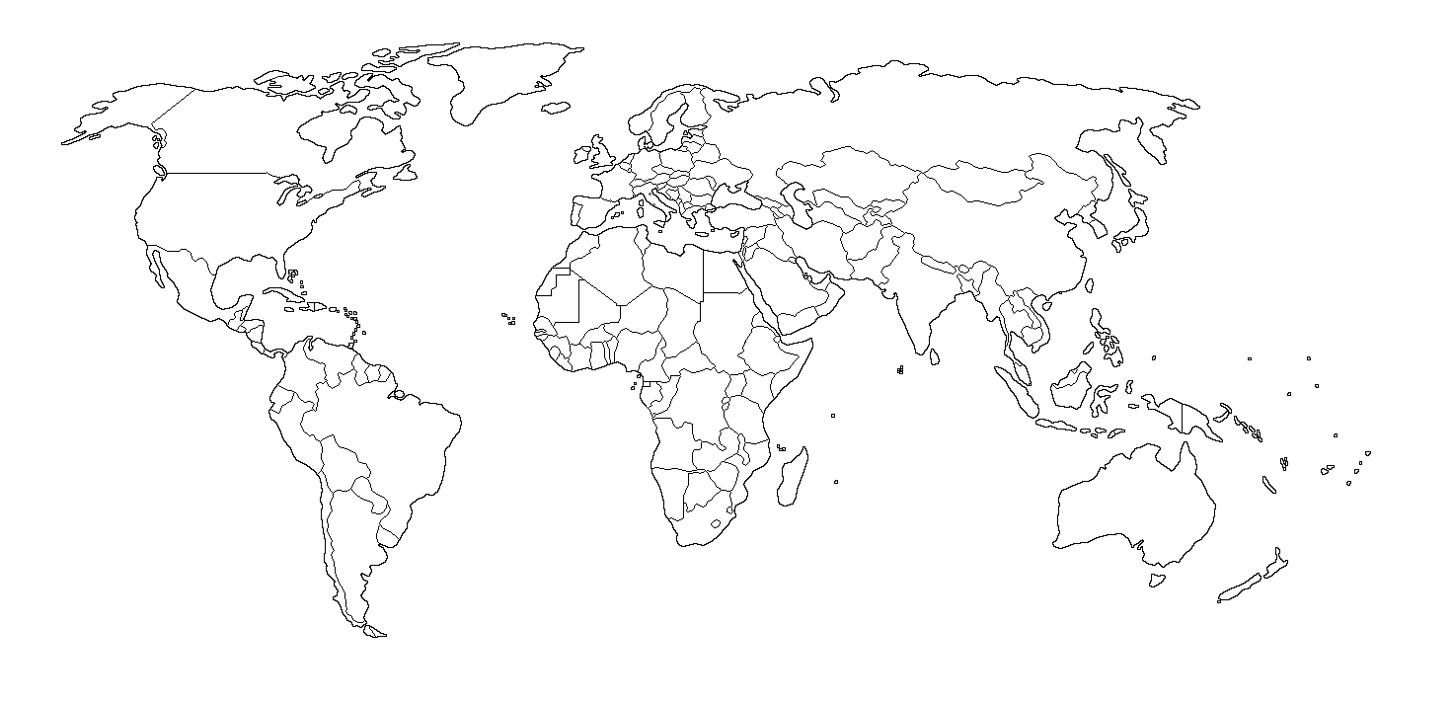2.- Per què ha recomanat el govern islandès als ciutadans que facin abraçades als arbres?

3.- Com et sents tu, quan et fan una abraçada els pares, els avis, els germans o els amics?

4.- Quina sensació tens quan vas a la natura?

5.- Què li passa al cervell quan ens abracem entre nosaltres?

A qui o a què fas abraçades durant el confinament? Fes-te tres fotos abraçant persones o coses que t’estimis molt: poden ser els pares, la teva mascota, algun llibre… o fins i tot un arbre, és clar! Pots demanar algú de casa que t’ajudi amb les fotos... envia-les per e-mail...

Escriu un breu text explicant per què t’agraden tant aquestes tres persones o coses. Com a mínim, has de fer 8 línies. Recorda que primer has de pensar i planificar el que has d’escriure... has de parar atenció en les faltes ortogràfiques i en la cohesió (si tu no l’entens, jo tampoc). Recorda revisar la feina abans d’enviar-me-la.

____________________________________________________________________________________________________________________________________________________________________________________________________________________________

